Quienes somos.

Había una vez un libro infantil que quería ser leído en una ciudad llamada Atenas Veracruzana. Aunque pequeño de pocas hojas soñaba estar dentro de una gran vitrina de cristal y luces destellantes. Un día de tanto caminar encontró a Carlos, un viejo amigo que poseía una magnífica idea… ¡levantar una linda librería! donde todos los libros infantiles pudieran ser leídos. Al inicio Carlos llamó a un enorme oso grizzli llamado Literoso y entre los dos, levantaron los cimientos para una librería que sirviera para nuestro pequeño amigo, y a su vez ser leído por niñas y niños de todas las edades. La voz se corrió en la Atenas Veracruzana y todos los libros infantiles fueron invitados a la vitrina de cristal. Llegaron libros pop up, con grandes ilustraciones, pequeños y grandes de pasta, con letras grandes y muchas hojas, libros con movimientos, libros tristes, alegres, educativos, con poemas y prosas, libros en inglés, libros en francés, libros en alemán y con poemas en náhuatl, libros empoderados, para mojarse en el baño, libros para ser acariciados, temáticos con muchos animales, delgados y algunos muy pesados, con preciosas ilustraciones, hasta libros musicales y en tercera dimensión llegaron con Literoso. Como eran muchos los invitados, Literoso llamó a su osezno Moo para que diariamente le ayudara a acomodarlos y desde entonces, ellos dos y nuestro amigo libro infantil son los guardianes de la Librería Literosos Infantil…

PRIMER BANNER.

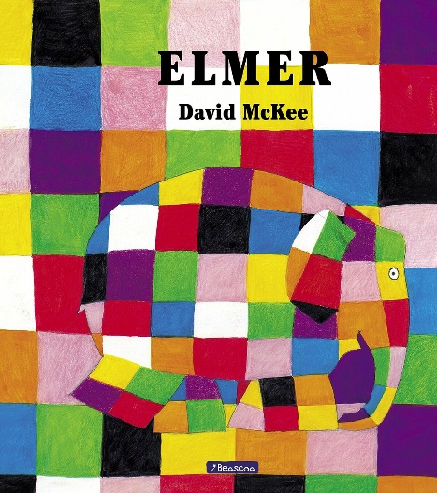SECCIÓN ….SABÍAS QUÉ…..

## “[*Elmer*, de David McKee](https://www.amazon.es/gp/product/8448823281/ref=as_li_tl?ie=UTF8&tag=jolydigital-21&camp=3638&creative=24630&linkCode=as2&creativeASIN=8448823281&linkId=4653c30e045e50fae48d4afa6a390d30), se encuentra dentro de los diez mejores libros para los niños?

*Elmer* es un elefante de colores que nos enseña las bases de la solidaridad, respeto, tolerancia y amistad. Esta obra de Mckee es la preferida de los más pequeños y ha vendido más de 8 millones de ejemplares”.

https://www.diariodesevilla.es/de_compras/libros-ninos-titulos-imaginacion-pequenos_0_1340866041.html

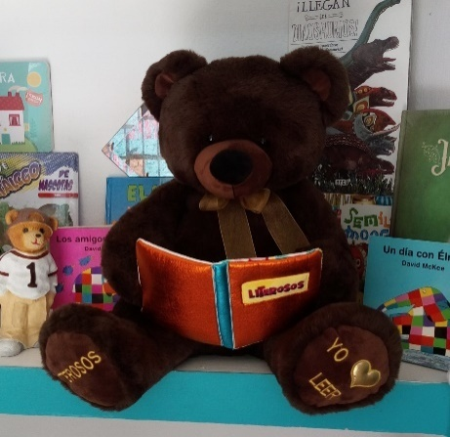SECCIÓN OFERTAS ESPECIALES…

Literoso es el oso de nuestra librería, un regalo ideal al alcance de niñas y niños…

$290.00

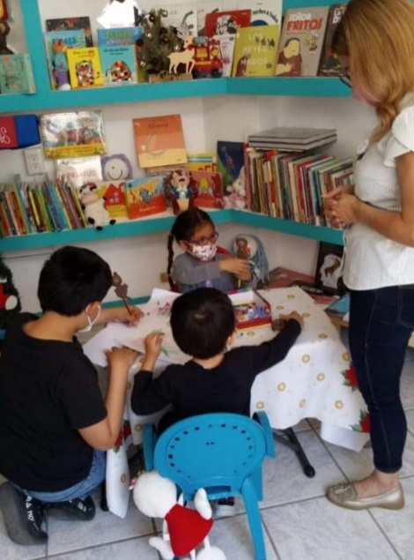

SECCIÓN EVENTOS…

Reuniones de lectura infantil. Sesiones cortas que ayudan a mejorar la expresión oral y escrita con el propósito de hacer el lenguaje más fluido.

¡Contáctanos!

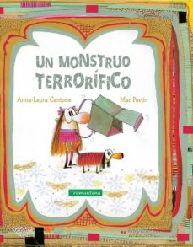

RECOMENDACIÓN DEL DIA

“Gloria quería crear un monstruo terrorífico para asustar a sus papás pero, después de varios intentos fallidos, empezaba a hartarse. Sin embargo, esa misma noche ocurrió algo inesperado… Una emocionante historia que quizá no pone los pelos de punta a los más pequeños, pero sí los invita a divertirse fantaseando junto a Gloria y, por qué no, a crear también ellos su propio **monstruo terrorífico**. Ilustrado por Anna Laura Cantone.”

Ella nació en Alejandría, estudió ilustración infantil en Milán y desde 1999 ha trabajado como ilustradora para diferentes editoriales en todo el mundo. En sus creaciones combina materiales muy diversos, como metales, papel maché, telas o periódicos.

SEGUNDO BANNER. LOS CAMPIONES. RECOMENDACIONES DEL MES.

BANNER COMBEL

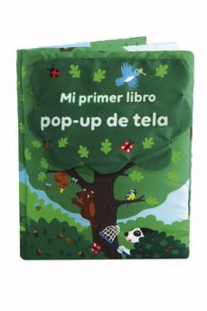

BANNER CINAR/COLOFON

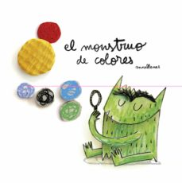

BANNER LEETRA

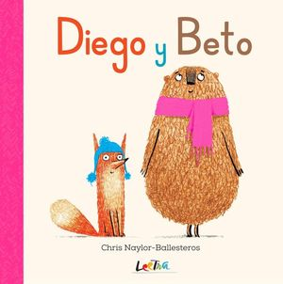

BANNER SEXTO PISO

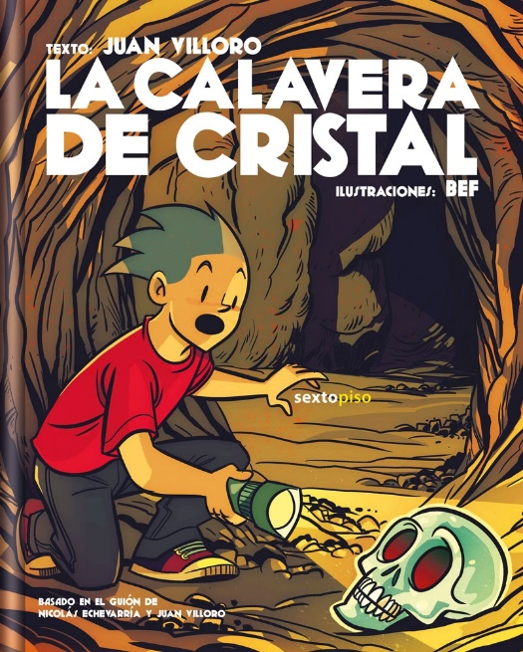

NOTA: Estas recomendaciones son tendencias de ventas propias Literosos Librería Infantil.

TERCER BANNER

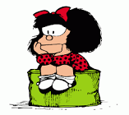No encuentras tu libro?? No tienes tiempo para buscarlo?? Te ayudamos en su búsqueda de cualquier libro, contáctanos…

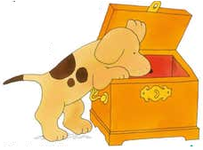

FORMAS DE PAGO

|  |  |
| --- | --- |
|  | Recibidor de pagos a distancia, por lo que todas las tarjetas son bien recibidas en nuestra librería. |
| https://www.iloveushuaia.com/wp-content/uploads/2019/11/formas-de-pago-iloveushuaia-transferencia-bancaria-300x267.png | C:\Users\Walter Galicia\Downloads\IMG-20211017-WA0008.jpg |
| https://encrypted-tbn0.gstatic.com/images?q=tbn:ANd9GcQIMBtSWCN39NJI9V3nyu_I-9Ay1e0aT4Nd8owSU0vJE4y0uDhcYXhUwotRow&s | Transfiera, paga con tu tarjeta o en efectivo un 15% del valor del libro y liquídalo a los 30 días. |
| https://encrypted-tbn0.gstatic.com/images?q=tbn:ANd9GcSvvIm-Sjzi1a22aihiCoPIUgAgUiEpT3TeKmuBOzzHAh9w-tqVmKBJWRQPRaU&s | Solicita nuestra **Tarjeta Consentido**  Por cada compra mínima de $290.00, colocamos una huellita, suma diez huellitas y llévate un libro con valor de hasta $290.00 ó llévate un Oso Literoso gratis. |